Лабораторная работа №7

**«Двумерные массивы»**

**1 Индивидуальное задание на разработку проекта**

Разработать программный код решения следующей задачи: Дан двумерный массив положительных и отрицательных чисел. Разработайте функцию, которая выполняет нахождение среднего арифметического всех четных элементов, лежащих ниже побочной диагонали. Разработайте функцию, которая формирует новый массив, из тех элементов исходной матрицы, значения которых больше найденного числа.

**2 Техническое задание**

1) Добавить в существующую DLL-библиотеку функции, решающие предписанные задачи. Обмен данными между подпрограммами должен осуществляться через параметры, без использования глобальных переменных. Событийная процедура должна содержать только операторы вызова пользовательских подпрограмм.

2) Изобразить написанные алгоритмы на соответствующих схемах: алгоритм нахождения среднего арифметического чётных чисел и лежащих ниже побочной диагонали, алгоритм создания нового массива из элементов матрицы, которые больше заданной границы, и алгоритм событийной процедуры.

3) В ходе решения задачи своего варианта предусмотреть написание функций для генерации матрицы, вывода матрицы, очистки памяти, выделенной под матрицу, нахождения среднего арифметического чётных чисел и лежащих ниже побочной диагонали, и создания нового массива из элементов матрицы, которые больше заданной границы. Для решения задачи своего варианта использовать многочисленные методматериалы, которые перечислены в пояснениях (ЭОИС).

4) Подготовить тесты для контрольного решения задачи. Показать их использование, отобразив в отчете по заданию

5) Выполнить проект и получить результаты, которые отобразить в виде рисунков при написании отчета по заданию.

6) Выполнить отчет в соответствии с ГОСТ на схемы алгоритмов и согласно ГОСТ оформления отчетов по НИР.

**3 Схемы алгоритмов**

Схема алгоритма поиска среднего арифметического чётных чисел в матрице, лежащих ниже побочной диагонали, приведена на рисунке 1.

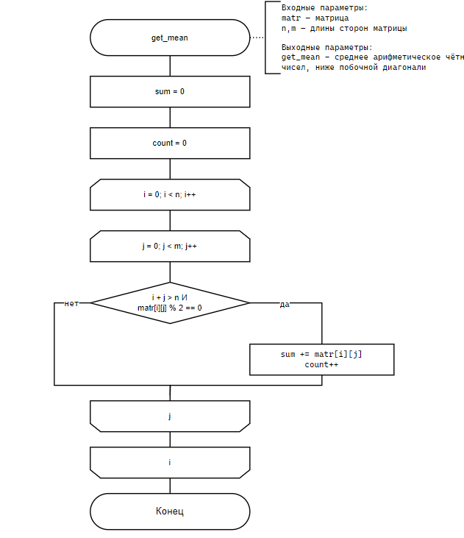

Рисунок 1 – алгоритм поиска среднего арифметического чётных чисел в матрице, лежащих ниже побочной диагонали

Схема алгоритма создания нового массива из элементов матрицы, которые больше среднего арифметического из чётных чисел, лежащих ниже побочной диагонали приведена на рисунке 2.

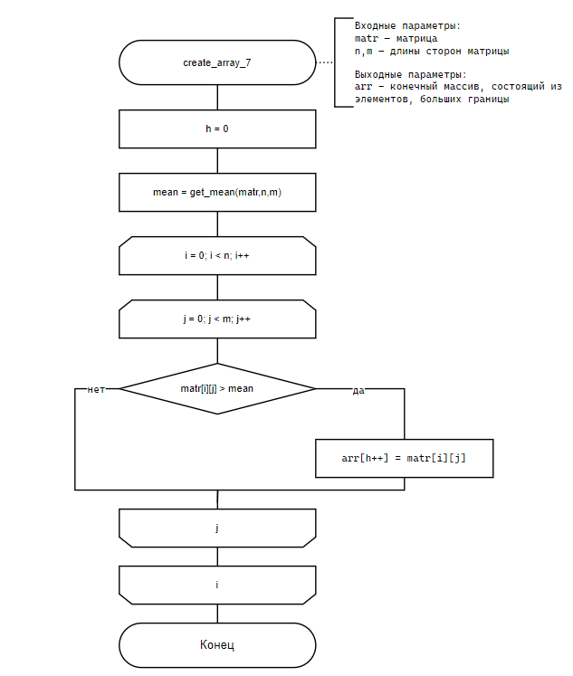

Рисунок 2 – алгоритм создания нового массива из элементов матрицы, которые больше среднего арифметического из чётных чисел, лежащих ниже побочной диагонали

Схема событийной процедуры приведена на рисунке 3

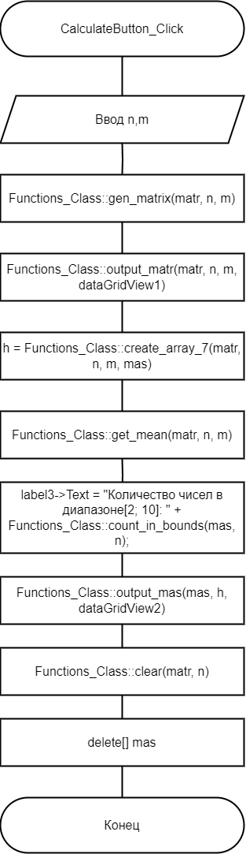

Рисунок 3 – схема событийной процедуры

**4 Программный код библиотеки**

В ходе создания DLL-библиотеки необходимо было написать код в двух файлах: заголовочном (.h) и исходном (.cpp).

Программный код заголовочного файла представлен ниже.

#pragma once

using namespace System;

using namespace System::Windows::Forms;

namespace dll_kuleshov_techprog_sem3_bei2202 {

public ref class Functions_Class

{

public:

// ЛР #7

static void gen_matrix(int** matr, int n, int m);

static void clear(int** mas, int n);

static void output_matr(int** matr, int n, int m, DataGridView^ grid);

static double get_mean(int** matr, int n, int m);

static int create_array_7(int** matr, int n, int m, int* arr);

static void output_mas(int* mas, int len, DataGridView^ grid);

};

}

Программный код исходного файла со всеми функциями представлен ниже.

#include "pch.h"

#include "dll_kuleshov_techprog_sem3_bei2202.h"

#include "Math.h"

#include <cstdlib>

#include <time.h>

using namespace System::Windows::Forms;

using namespace System;

using namespace System::IO;

using namespace System::Data::OleDb;

using namespace System::Runtime::InteropServices;

using namespace Microsoft::Office::Interop;

using namespace System::Globalization;

namespace dll_kuleshov_techprog_sem3_bei2202 {

double Functions_Class::get_mean(int** matr, int n, int m) {

double sum = 0;

int count = 0;

for (int i = 0; i < n; i++) {

for (int j = 0; j < m; j++) {

if ((i + j) > n && (matr[i][j] % 2 == 0)) {

sum += matr[i][j];

count += 1;

}

}

}

return sum / count;

}

int Functions_Class::create_array_7(int** matr, int n, int m, int* arr) {

int h = 0;

double mean = get_mean(matr, n, m);

for (int i = 0; i < n; i++) {

for (int j = 0; j < m; j++) {

if (matr[i][j] > mean) {

arr[h++] = matr[i][j];

}

}

}

return h;

}

void Functions_Class::output_mas(int* mas, int len, DataGridView^ grid) {

grid->RowCount = 2;

grid->ColumnCount = len;

for (int i = 0; i < len; i++)

{

grid->Rows[0]->Cells[i]->Value = String::Format("[{0}]", i);

grid->Rows[1]->Cells[i]->Value = mas[i].ToString();

}

}

}

**5 Программный код событийной процедуры**

private: System::Void button1_Click(System::Object^ sender, System::EventArgs^ e) {

String^ g = Microsoft::VisualBasic::Interaction::InputBox("Введите количество строк в матрице", "Ввод", "", -1, -1);

String^ p = Microsoft::VisualBasic::Interaction::InputBox("Введите количество столбцов в матрице", "Ввод", "", -1, -1);

int n = Convert::ToInt32(g);

int m = Convert::ToInt32(p);

int** matr = new int* [n];

int* mas = new int[n * m];

Functions_Class::gen_matrix(matr, n, m);

Functions_Class::output_matr(matr, n, m, dataGridView1);

labelh->Text = "Среднее арифметическое чётных элеметнов: " + Functions_Class::get_mean(matr, n, m).ToString("F3");

int h = Functions_Class::create_array_7(matr, n, m, mas);

Functions_Class::output_mas(mas, h, dataGridView2);

Functions_Class::clear(matr, n);

delete[] mas;

}

**6 Результаты работы программы**

На рисунке 3 представлен результат работы программы при выдуманных размерах матрицы. Как видно, программа работает корректно.

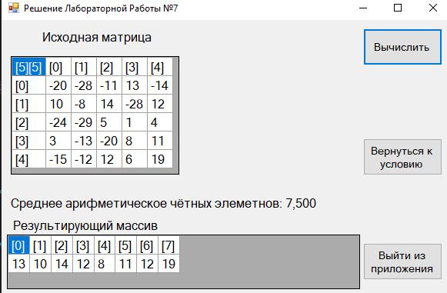

Рисунок 4 – Результаты работы при тестовых данных

**СПИСОК ИСПОЛЬЗОВАННЫХ ИСТОЧНИКОВ**

1) Гуриков С. Р. Основы алгоритмизации и программирования на Visual C++ : учебное пособие / С.Р. Гуриков. — Москва: ИНФРА-М, 2022. — 515 с. — (Высшее образование: Бакалавриат). — DOI 10.12737/1039154. – ISBN 978-5-16-015500-5. – Текст: электронный. – URL: https://znanium.com/catalog/product/1039154 – Режим доступа: по подписке.